В Астраханской области продолжают искать собственников ранее учтенных объектов недвижимости

30 мая 2022 года в Управлении Росреестра по Астраханской области прошло совещание с представителями муниципальных образований региона по вопросам реализации закона от 30.12.2020 №518-ФЗ «О внесении изменений в отдельные законодательные акты Российской Федерации».

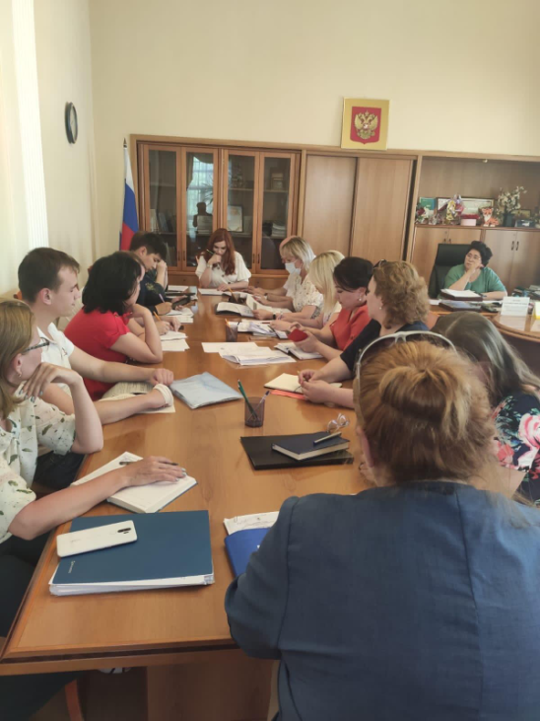
В ходе совещания обсуждались актуальные вопросы межведомственного взаимодействия, возникающие при реализации Закона, а также результаты работы муниципалитетов по выявлению правообладателей ранее учтенных объектов недвижимости.

В своем выступлении руководитель Управления Росреестра по Астраханской области Татьяна Белова обратила внимание на необходимость активизации совместной работы для достижения положительной динамики по выявлению правообладателей ранее учтенных объектов недвижимости.

Напомним, работа по выявлению правообладателей ведется органами местного самоуправления и направлена на защиту прав и имущественных интересов граждан, а также внесение актуальных сведений в ЕГРН.

«Результаты важнейшей работы позволит наполнить реестр недвижимости целым комплексом сведений о земле, ее границах, капитальных сооружениях, строениях и их правообладателях. Качество и полнота этих сведений окажет положительное влияние на социально-экономическую ситуацию в регионе»,- поясняет заместитель главы администрации муниципального образования «Красноярский район» Астраханской области по экономическим вопросам Румия Хожаева.

- За 11 месяцев действия Закона, внесено в ЕГРН сведений о 14 правообладателях ранее учтенных объектов недвижимости на основании решений уполномоченных органов, поступило более 3 тысяч обращений от правообладателей на регистрацию ранее возникших прав, 864 объекта недвижимости сняты с учета в связи с прекращением их существования.

Материал подготовлен Управлением Росреестра по Астраханской области
Контакты для СМИ:
Телефон: +7(8512) 51 34 70
Электронная почта: pressd_30@r30.rosreestr.ru
Сайт: https://rosreestr.gov.ru
Мы в одноклассниках: https://ok.ru/group57442898411746
Мы в телеграм: https://t.me/rosreestr30
Мы в контакте: https://m.vk.com/rosreestr30

